BSM 308- Sistem Programlama Dersi
Proje İlerleme Raporu 2021
Bir Grup adı belirleyiniz ve bu kısma yazınız
https://github.com/kullanici_adi/proje_adi.git

1.Grup elamanı (Proje yöneticisi): İsim Soyisim
- Görevleri

2.Grup elamanı : (unvan): İsim Soyisim
- Görevleri
…

Proje durumu:
Bu kısımda projenizde geldiğiniz durumu açıklayınız.

Yapılacaklar:
- Projeyi bitirmek için yapılması gerekenleri maddeler halinde yazınız.

Karşılaşılan sorunlar ve var ise çözüm öneriniz:
- Karşılaştığınız problemleri maddeler halinde sıralayınız.
  - Ön gördüğünüz çözüm önerinizi veya çözdüyseniz nasıl çözdüğünüzü aktarınız.

Yönetici Özeti:

Git Geçmişi:
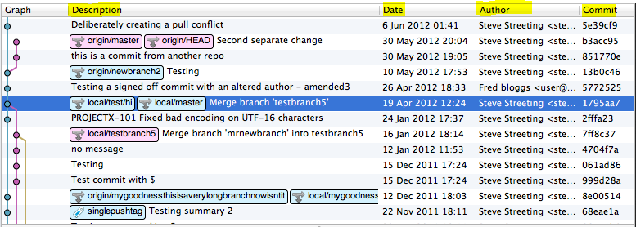
Not : Git commit history’i nizin son halini koyunuz. (Git Webden veya kullandığınız araçlardan ekran görüntüsü alabilirsiniz) (işaretli 4 alanın olmasına dikkat ediniz)

Çevrim içi toplantı:
Toplantının yapıldığı tarih: . .2021

Toplantıya ait ekran görüntüsü: Kamera açık olma zorunluluğu yoktur.

Rapor isimlendirilmesi (Bu kısım silinecek):
ProjeYöneticisiÖğrNo_grupadı.pdf Örn: B191210000_grupadı.pdf

